Colegio Particular Subvencionado “Sao Paulo” Asignatura: Lenguaje y Comunicación
Placilla 333, Estación Central Profesor: Luis Pineda Martínez
Unidad Técnico Pedagógica Curso: 7º Básico

Unidad 2: “El Terror y el Policial”
Ortografía 4: “Ejercicios de Acento Dierético”

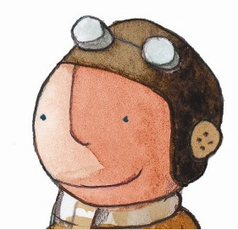
I. Subraye la sílaba tónica de las siguientes palabras:

Relojero
linóleo
capituló
sutil
temporal
diluvio
atlántico
destructor
causa
jesuita
útil i
nstruido
inmaduro
destituido
espléndido
capítulo
imagen
fueron
inhábil
legendario

II. Anote cinco ejemplos de palabras que lleven la combinación vocálica abierta átona + vocal cerrada tónica y cinco ejemplos de la combinación vocálica cerrada tónica + vocal abierta átona (aa+ct y ct+aa).

vocálica abierta átona + vocal cerrada tónica | vocálica cerrada tónica + vocal abierta átona

III. Acentúe gráficamente, donde corresponde, las siguientes palabras. Luego, sepárelas silábicamente. Este ítem realízalo en tu cuaderno. Guíate por el ejemplo.

1.- poesia : po-e-sí-a
2.- poseia
3.- cohibir
4.- lingüistica
5.- ahi
6.- agonia
7.- construi
8.- vendimia
9.- bujia
10.- prohibes
11.- caiste
12.- riete
13.- pais
14.- recibia
15.- azahar
16.- paisajista
17.- tahur
18.- maiz
19.- oiste
20.- abuelo
21.- iriais
22.- navegacion
23.- hidraulico
24.- casuistica
25.- teorico
26.- area
27.- petreo
28.- astronauta
29.- construido
30.- vaho
31.- rehén

IV. Separa las siguientes sílabas e indica si se produce un diptongo o un hiato encerrando la palabra que corresponda
Tiempo: _______________________________________________ Hiato/Diptongo
Descubría: _____________________________________________ Hiato/Diptongo
Tendría: _______________________________________________ Hiato/Diptongo
Cuervos: _______________________________________________ Hiato/Diptongo
Soberbia: ______________________________________________ Hiato/Diptongo
Ocurría: _______________________________________________ Hiato/Diptongo
Pie: ___________________________________________________ Hiato/Diptongo
Pretendiente: ___________________________________________ Hiato/Diptongo
Habitación: _____________________________________________ Hiato/Diptongo

